ПРИЛОЖЕНИЕ 6
Государственное бюджетное профессиональное образовательное учреждение Республики Хакасия
«Хакасский политехнический колледж»

Утверждено методическим советом
Протокол № 9 от « 26 » июня 2018 г.

РУКОВОДСТВО ПО РАБОТЕ В СДО MOODLE
ДЛЯ СТУДЕНТОВ

г. Абакан 2018
Разработчик: Мохова Е.И., преподаватель высшей квалификационной категории ГБПОУ РХ ХПК

Moodle отличается простотой и доступностью для понимания. Для работы в среде Moodle необходимо обладать основными навыками работы на компьютере и логическим мышлением
Для доступа к системе Дистанционного Обучения (ДО) на платформе Moodle Вам необходимо получить логин (имя для входа) и пароль. Система открывается с главной страницы сайта Хакасского политехнического колледжа (вкладка Электронные курсы)
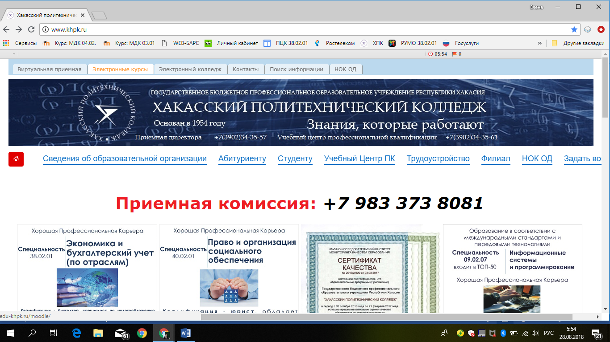
Чтобы подключиться, т.е. войти в систему, необходимо ввести логин и пароль в соответствующих полях блока «Вход».
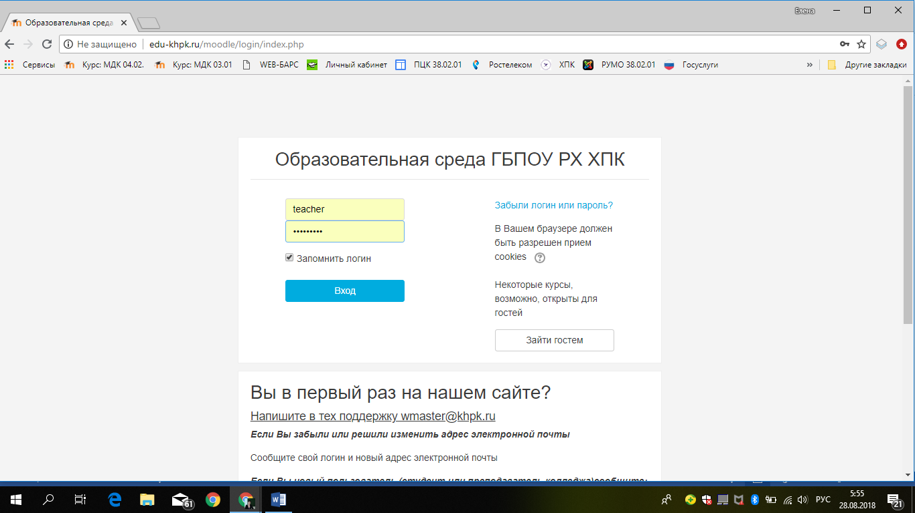
Кроме того, можно войти в систему, используя ссылку «Вход» в правом верхнем углу стартовой страницы.
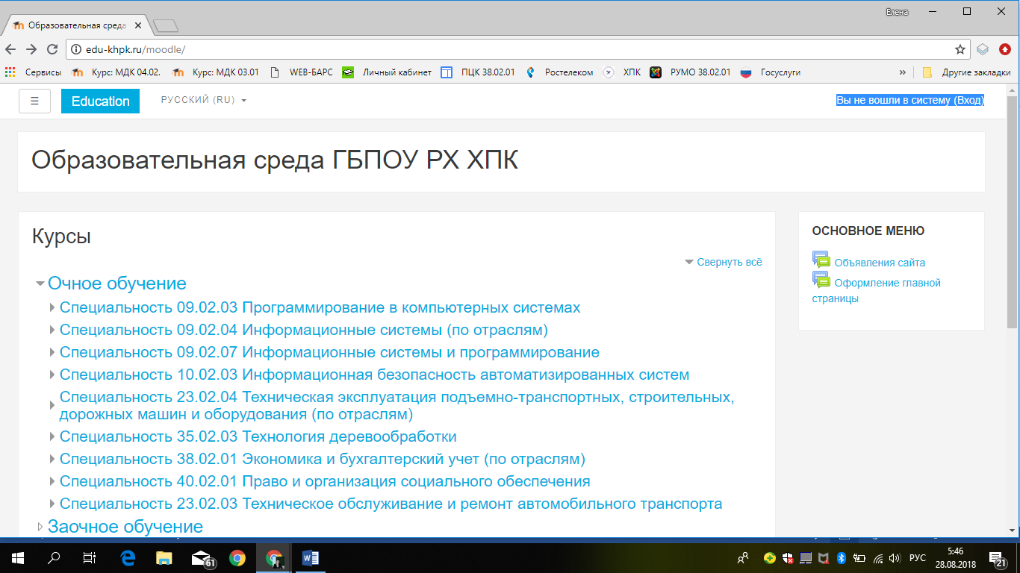
Если Вы не можете войти в систему, уточните у администратора свои логин и пароль.
Большинство страниц Moodle состоят из трех колонок. Левая колонка содержит небольшие боксы, которые называются блоками, и носят, как правило, административных характер. В правой колонке находятся блоки информационного характера, а в средней колонке содержится учебный материал и рабочие инструменты.
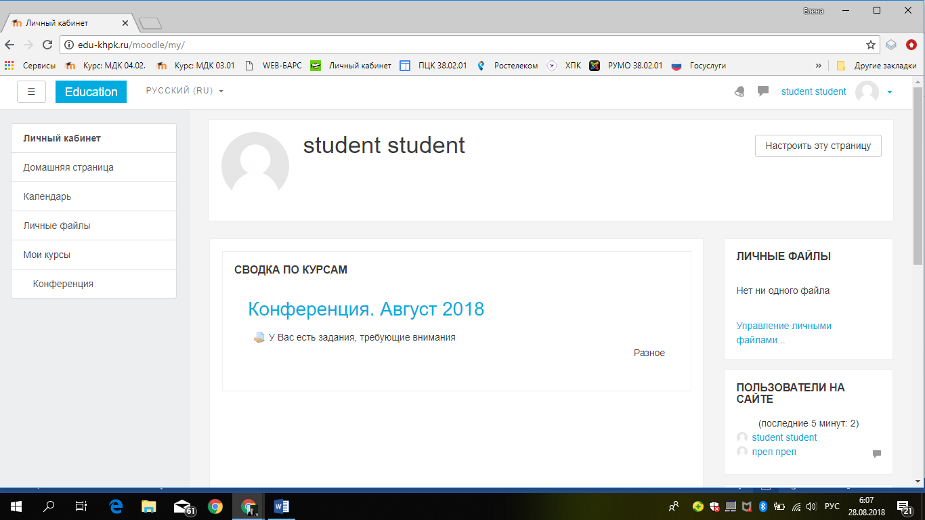
Каждая страница Moodle оснащена горизонтальной панелью управления, расположенной наверху. Панель управления указывает Ваше местонахождение на курсе и дает возможность вернуться с любой страницы курса на домашнюю страницу курса, щелкнув по краткому названию курса.
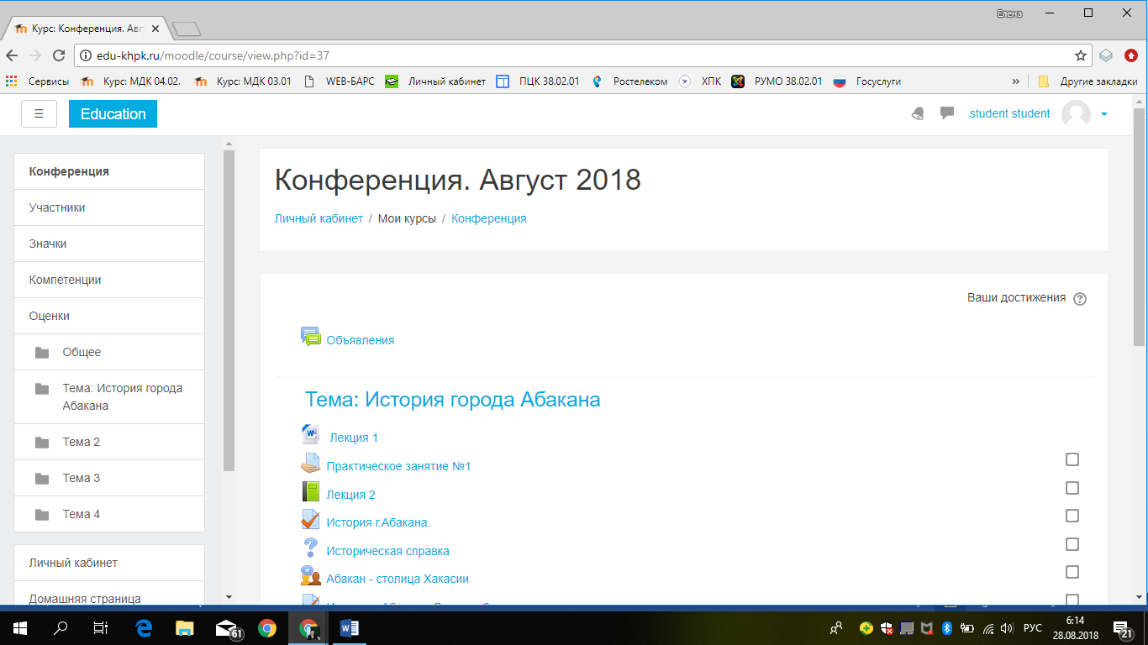
Работа с учебными материалами-ресурсы Moodle
Большинство курсов содержат определенное количество учебных материалов, загруженных преподавателем (либо преподаватель дает ссылку на них). Этот материал используется как база для учебной деятельности.
Учебные ресурсы курса могут содержать веб-страницы, загруженные HTML страницы, текстовые страницы , документы MS Office, документы Open Office, и т.д.), RTF-файлы , PDF-файлы , изображения, архивные файлы и папки.
Одним из самых распространенных форматов учебных ресурсов курса является формат pdf. Для открытия файлов pdf требуется бесплатная программа Adobe Acrobat Reader, которую можно скачать с сайта разработчика, если ее нет на Вашем компьютере .
Для того чтобы Вы могли работать с материалами учебного курса, Вам необходимо сохранить их на своем компьютере: для этого нужно щелкнуть на ссылку с названием файла, в появившемся окне нажмите на кнопку "Сохранить как".
Открыв файл с материалами курса на своем компьютере, Вы можете работать с ним.
Отправка выполненных работ для проверки преподавателю
Интерактивный элемент курса Задание даёт возможность студентам отправить выполненное задание для проверки преподавателю, который таким образом получит возможность проверить и оценить выполненную работу. Преподаватель может указать срок сдачи работы, критерий оценки.
Выполненная работа должна быть отправлена преподавателю для проверки в виде файла. Для этого нужно предварительно сохранить работу на своем компьютере, затем нажать на ссылку «Добавить ответ на задание».
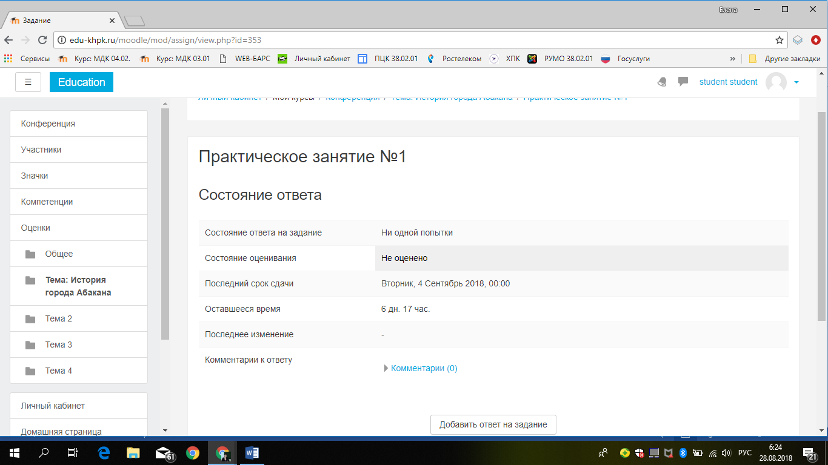
Перед отправкой работы, убедитесь, что соблюдены следующие требования:
1. Принимаются к отправке файлы в формате MS Word или сжатые файлы в формате ZIP, RAR.
2. Можно отправить только один файл
3. Если Вы собираетесь отправить несколько файлов, то заархивируйте их перед отправкой, чтобы получить 1 файл.
4. Размер файла не должен превышать 1Мб (если размер Вашего файла превышает 1Мб, то заархивируйте его перед отправкой).
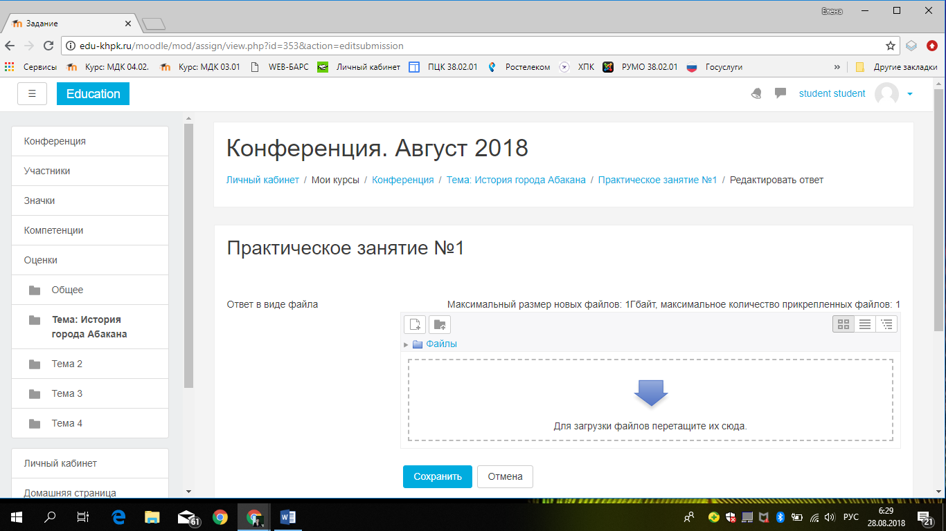
При нажатии на кнопку «Загрузить файл» открывается страничка, содержащая кнопку для выбора Вашего файла. При нажатии на кнопку «Выберите файл» открывается окно, в котором надо выбрать в левом столбце ссылку «загрузить файл», после чего появится кнопка «Обзор» для выбора Вашего файла с локального диска Вашего компьютера.
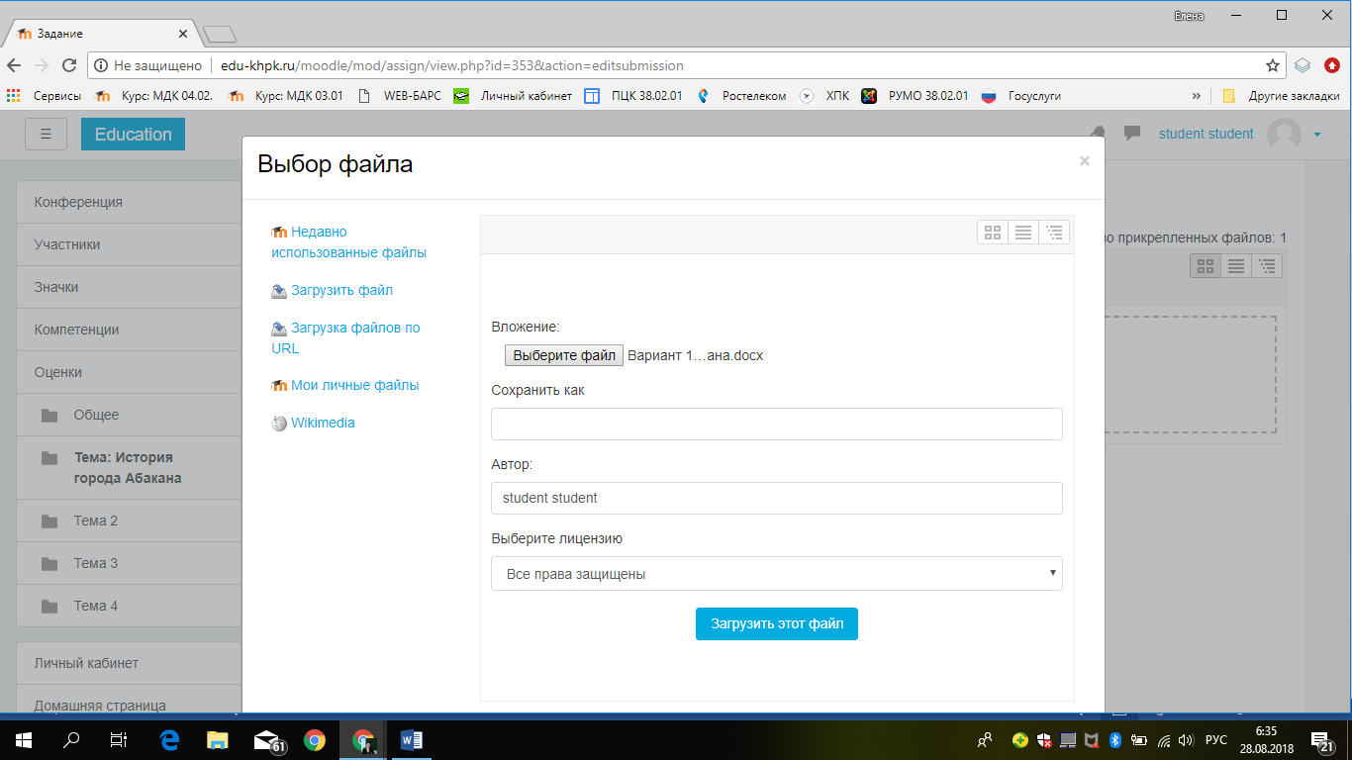
И последний этап пересылки файла с заданием – надо нажать на кнопку «Сохранить», после чего Ваш файл будет сохранен на сервере. Кнопка «Отмена» позволяет отменить отправку этого файла. Выполненное задание Вы можете редактировать либо удалить.
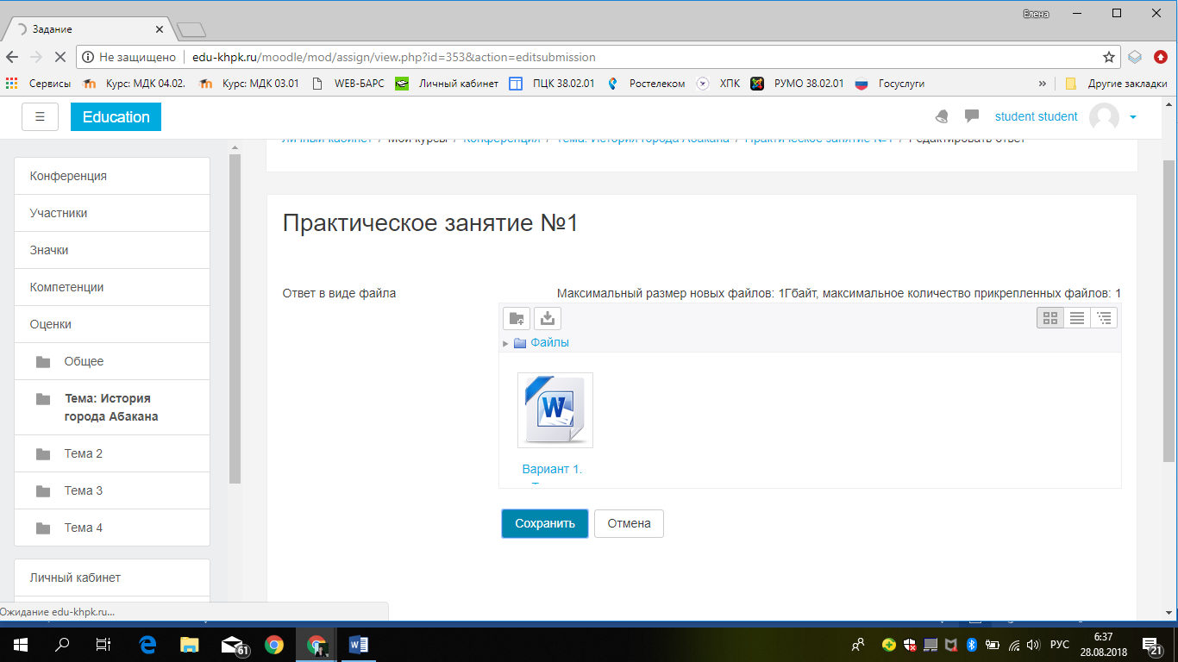
Для удаления файла необходимо нажать на загруженный файл и выбрать опцию «Удалить».
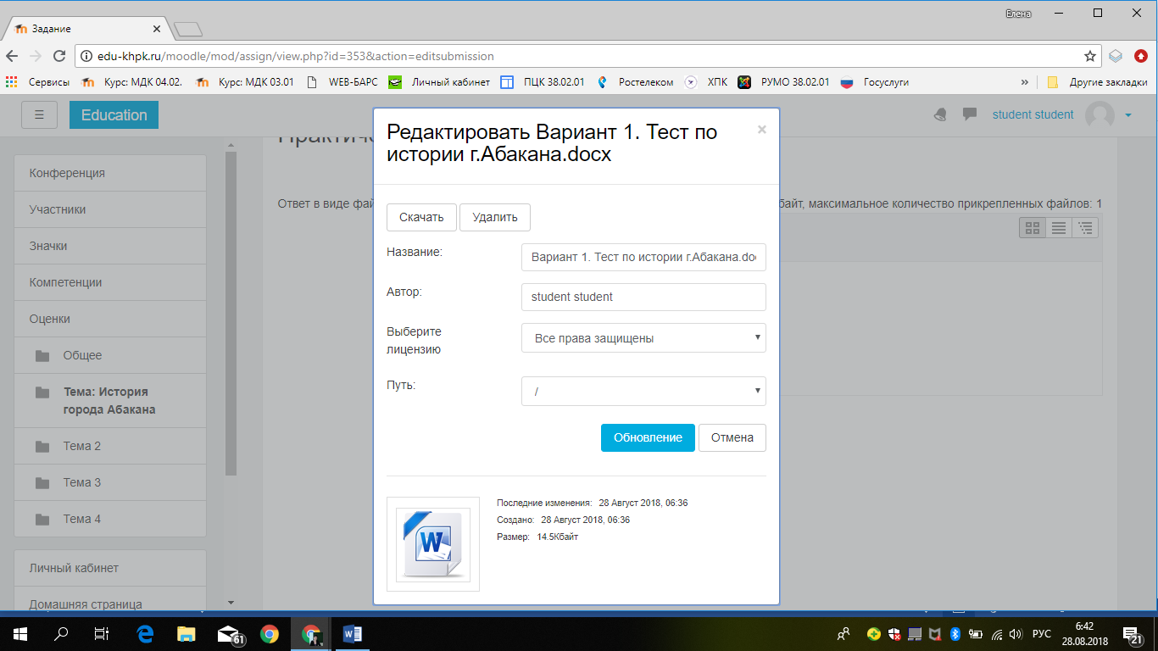Оценка преподавателем выполненного задания.
Студент получает оценку выполненного задания, которая может сопровождаться комментариями.
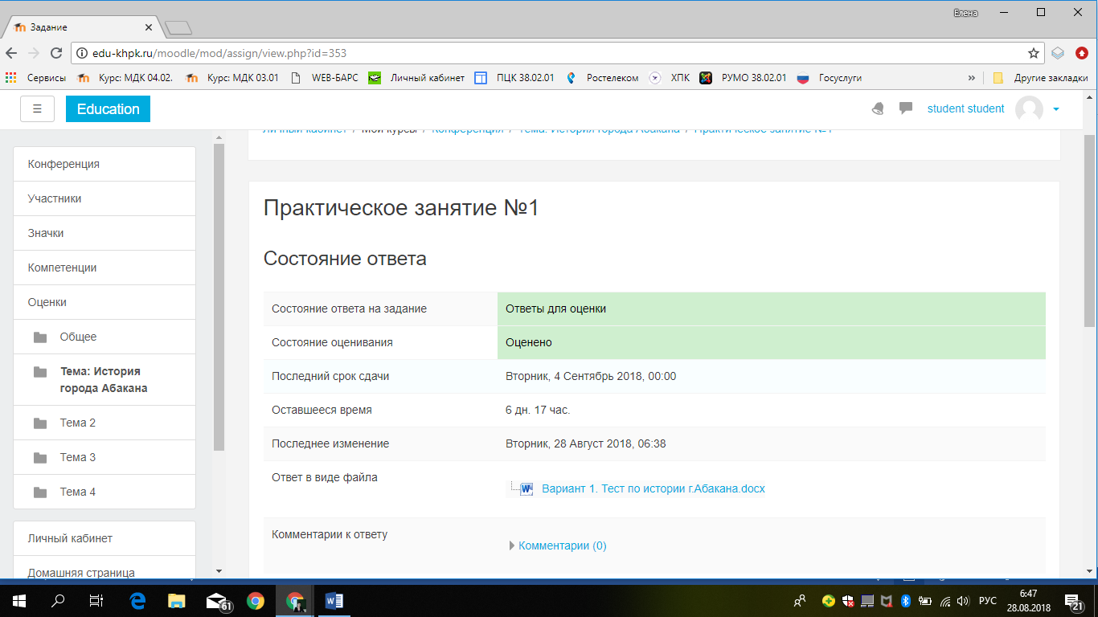
Все оценки по курсам, на которых зарегистрирован студент он может в разделе «Оценки» (левая колонка).
